НАЗИВ ВЕЖБЕ | PWM
Студент: | Aleksandra Savic | Број индекса: | EE117/2019
Студент: |  | Број индекса:
Студент: |  | Број индекса:
Хардверска структура вежбе ИЗВЕШТАЈ И ЗАКЉУЧАК :
Дати преглед харверске структуре вежбе и опис сваког елемента:
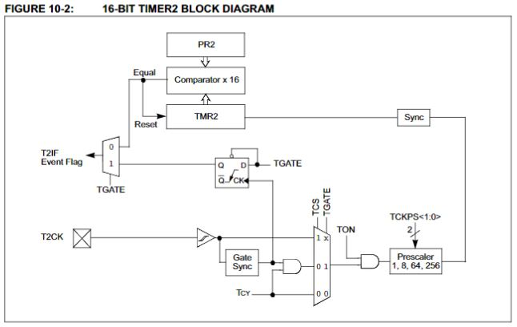
Решен задатак кроз алгоритам рада и програмски код ИЗВЕШТАЈ И ЗАКЉУЧАК
У овом делу треба написати текст задатка за вежбу
Napisati program koji omogućava promenu frekvencije i faktora ispune signala na sledeci način:
-Odrediti 2 tastera pomocu kojih se povecava i smanjuje faktor ispune signala
-Odrediti 2 tastera pomocu kojih se povecava i smanjuje frekvencija signala

Написати алгоритам рада:

Написати све коришћене функције у програму
void CloseTimer2(void)
void ConfigIntTimer2(unsigned int config)
void OpenTimer2(unsigned int config,unsigned int period)
unsigned int ReadTimer2(void)
void WriteTimer2(unsigned int timer)
Написати програмски код или постојећи код прикључити извештају:

Оцена теоријских основа вежби рада: |  | ( мах 10% )

Оцена алгоритма рада: |  | ( мах 10% )
Оцена програмског кода: |  | ( мах 30% )
Оцена демонстрације вежбе: |  | ( мах 50% )

Коначна оцена вежби: |  | ( мах 100 бодова )

Рад прегледао: | Име и презиме: | Потпис:
Професор: | Др Владимир Рајс
асистент: | МSc Милан Бодић
асистент: | MSc Марко Васиљевић Тоскић

